«27» февраля 2024 г. №211817/раз1

УВЕДОМЛЕНИЕ
о разъяснении положений Закупочной документации

В целях удовлетворения нужд Заказчика ООО «Интер РАО-Инжиниринг» (119435, Российская Федерация, г. Москва, ул. Большая Пироговская, дом 27, строение 4) Организатор закупки ― ООО «Интер РАО ― Центр управления закупками» (119435, г. Москва, ул. Б. Пироговская, д. 27,
стр. 3), на основании Закупочной документации на проведение открытого Конкурс в электронной форме, участниками которого являются только субъекты малого и среднего предпринимательства на право заключения договора на Поставка геодезического оборудования для нужд Каширского ОП ООО «Интер РАО - Инжиниринг» настоящим сообщает о разъяснении положений Закупочной документации в связи с поступившими вопросами от потенциального Участника.

№ п/п | Поступивший вопрос | Ответ Организатора
 | 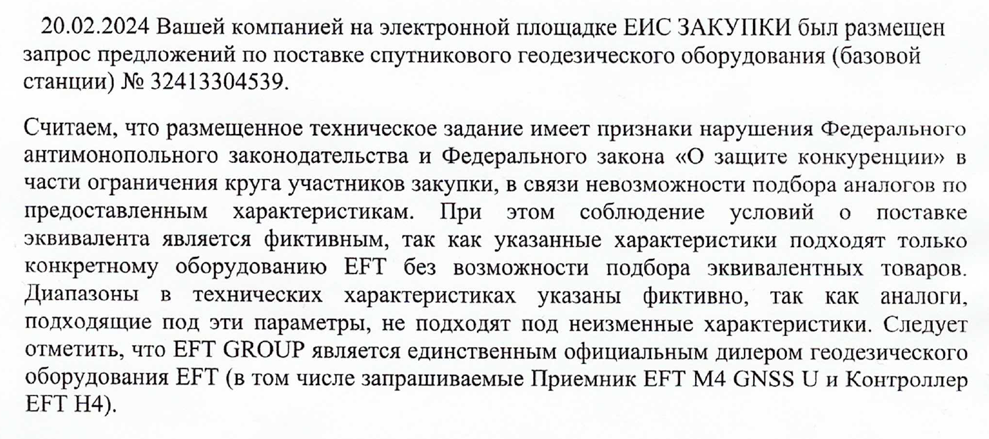 | Добрый день!  Согласно п. 1.3 Технического задания применение эквивалентного товара возможно при условии соответствия товара по функциональным, техническим характеристикам и условиям применения не ниже/хуже требуемых в ТЗ, а также при предоставлении участником закупки развернутого сравнения по функциональным, техническим характеристикам и условиям применения с приложением подтверждающих документов. При этом характеристики предлагаемого эквивалента не должны отличаться от требований, указанных в Приложении №2, №3 и №4 ТЗ.  В приложениях №2, №3 и №4 ТЗ указаны минимальные требования к техническим характеристикам Приемника GNSS, Контроллера и Лазерного дальномера на примере продукции фирм EFT и Leica DISTO

Исп. Селезнева Анна Алексеевна

(495) 664-88-40 доб.3284

selezneva_aa@interrao.ru

